IES El Rincón

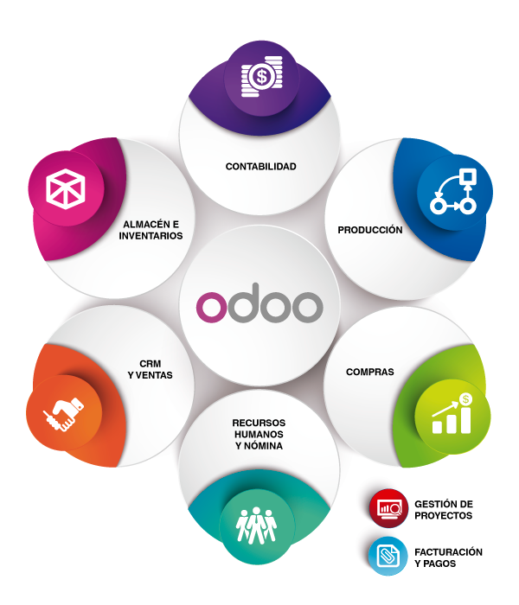
Proyecto Odoo
AUTOR

Roberto Carlos Ascanio Falcón

Análisis de los requisitos de la empresa

Datos generales de nuestra empresa:

- CIF: R99966633
- Teléfono: 928 112 233
- Dirección: Calle Gran Canaria, 2, n.º 2A
- Localidad: Las Palmas
- Email: rr97@hotmail.es
- Persona de Contacto: Roberto Carlos Ascanio Falcón
- Nombre de la Empresa: Empresa Restauración S.A.

-Sector de mercado: Restauración

-Número de trabajadores: 50

-Departamentos en los que se divide y funciones de cada uno:
1. Departamento de Gerencia/Dirección: Se encarga de planear, organizar, dirigir y controlar los procesos de atención, producción y periféricos del restaurante.
2. Departamento de Administración: Se encarga de la caja, factura los diversos platos, además de que ahí se cancela pedidos a proveedores y empleados.
3. Departamento de Almacén/Inventarios: Almacena y conserva alimentos. También salvaguarda utensilios, menaje, mantelería, cubertería y otros utensilios para el servicio de alimentos o para la producción y transformación de estos.
4. Departamento de Producción: La cocina; se encarga de la producción o transformación de alimentos y los convierte en comidas o platos elaborados que serán servidos en el area del comedor.
5. Departamento de Marketing: Se encarga de colaborar con el comercial para los productos. Además, se ocupa del trato de los clientes en la entrada/recepción para dar un buen servicio y así cumplir mejor las necesidades de los clientes.
6. Departamento de Recursos Humanos: Se encarga de gestionar a las personas contratadas para que se cumpla las distintas funciones de las jornadas, comprueba que los puestos estén siempre cubiertos, y se asegura de aplicar las mejores fórmulas de contratación, además de remunerar y motivar a los empleados.

-Relaciones con entidades externas: Sirokko

Identificación de las necesidades del hardware según la versión del sistema ERP requerida por la empresa

La empresa para la que realizamos la solución es de restauración. Nos podemos encontrar hardware como lectores de tarjetas para pagos, impresoras de recibos, kioskos de autopedidos, tablets personales que mandan la información a una pantalla en la cocina y otro tipo de accesorios.
Viendo esto, y viendo que nuestra empresa es pequeña (50 trabajadores), llego a la conclusión que la solución más económica como sistema ERP es Odoo Community. Es verdad que Enterprise cuenta con varias ventajas, como acceso a más aplicaciones (exclusivas) aunque es verdad que hay que pagar por cada aplicación adicional, te ofrece un servicio de alojamiento en la nube adicional, etc. Estas ventajas nuestra empresa no las necesita, dado que con lo que nos ofrece Odoo Community y las aplicaciones que este tiene disponible podemos aportar la solución para nuestra empresa. Hay algunas funciones que Enterprise ofrece que son interesantes en un futuro cuando la empresa crezca, como es el almacenamiento en la nube, soportes de codigo de barra en inventario, tablero de departamentos, productos digitales online, contabilidad completa y una interfaz de usuario móvil.

Para instalar esta versión de Odoo 12, voy a dar 2 opciones: Instalación en Windows 10, o instalación por Linux (además por Maquina Virtual).

1. Instalación por Windows 10

Para esto, iremos a la página de Odoo principal, y entraremos en la parte de Downloads. Aquí podremos elegir la opción que vamos a descargar, en nuestro caso, Windows 10
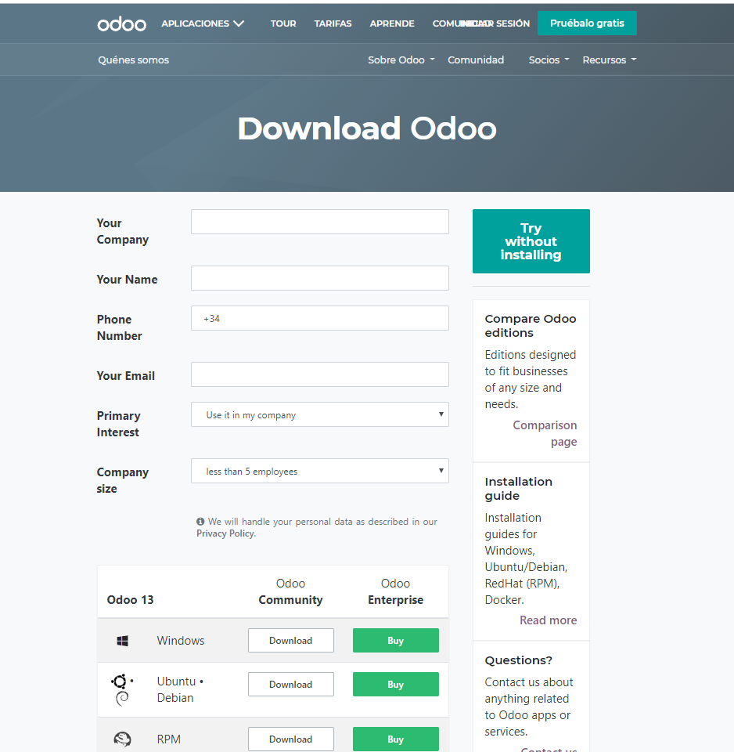

Una vez descargada, ejecutaremos el exe y el asistente nos guiará durante la instalación
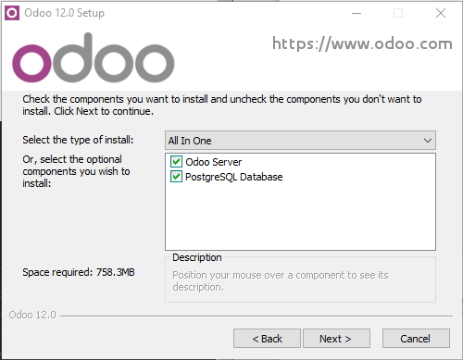
Escribimos los datos que queremos (el puerto lo dejamos en el recomendado, 5432)
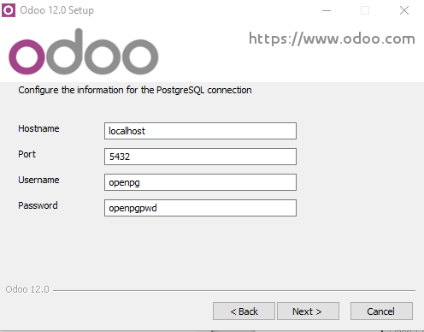
Por ultimo, elegimos la carpeta donde se instalará
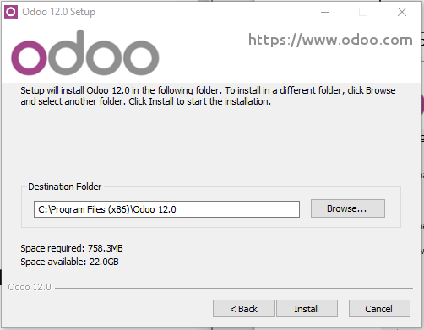
Y dándole a install se instalará
Con esto ya podríamos acceder a odoo y crear nuestras bases de datos

2. Instalación por Ubuntu Server (Máquina Virtual)

Primero de todo tendremos que instalar VirtualBox para poder así gestionar máquinas virtuales.
Crearemos una usando una iso de Ubuntu Server. Después de la instalación de Ubuntu Server con ayuda del instalador, podremos empezar el proceso para usar Odoo en nuestro sistema.
Primero, hacemos sudo apt-get update y apt-get upgrade para updatear nuestro server. (Ya hice este paso previamente)
A continuación, instalamos el gestor de base de datos postgresql y la aplicación cliente
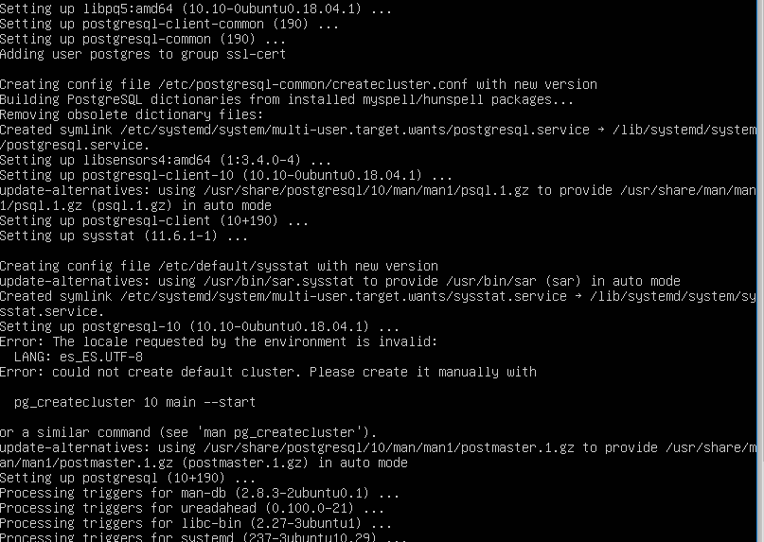
Ahora con los siguientes comandos comprobamos que postgresql está activo y escuchando (por el puerto 5432)
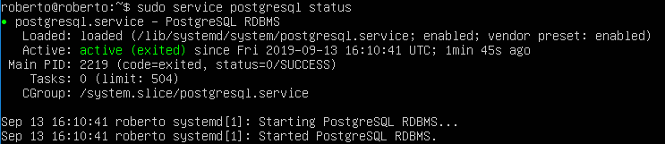
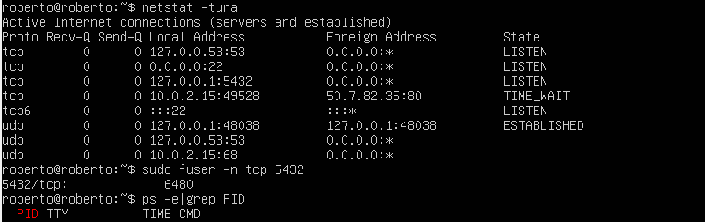
Creamos una base de datos y un usuario nuevo
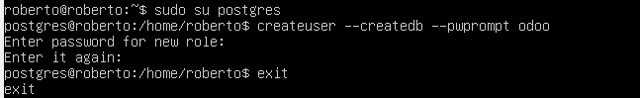
Instalamos las dependencias
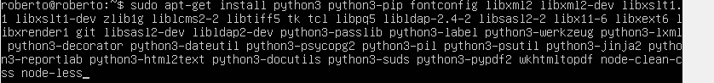
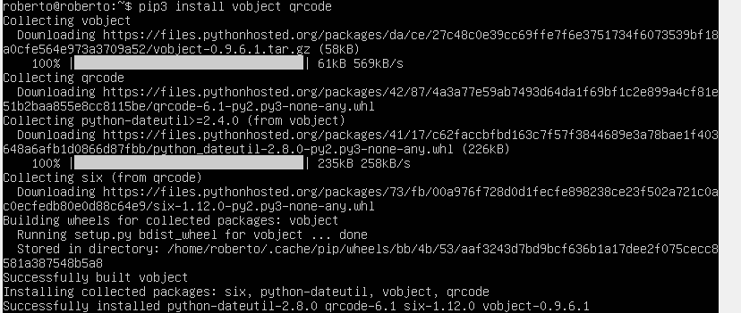
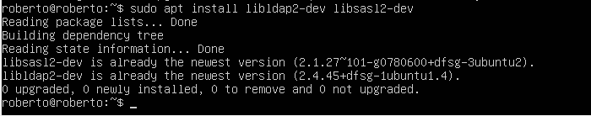
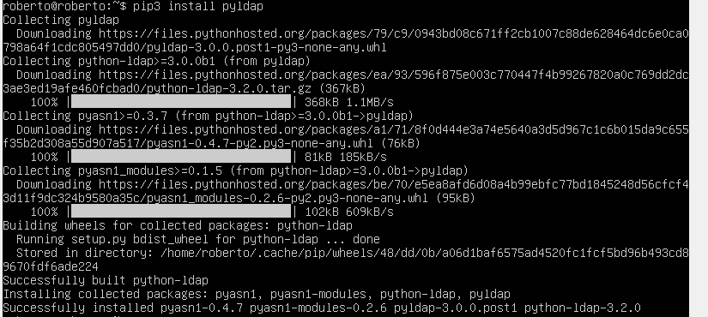
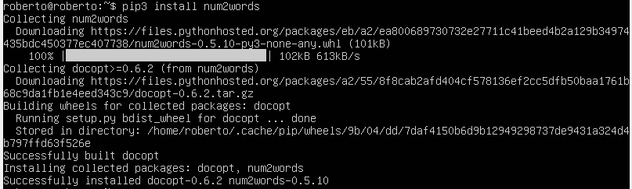
Ahora descargamos Odoo 12 desde la página oficial, la versión Ubuntu Devian
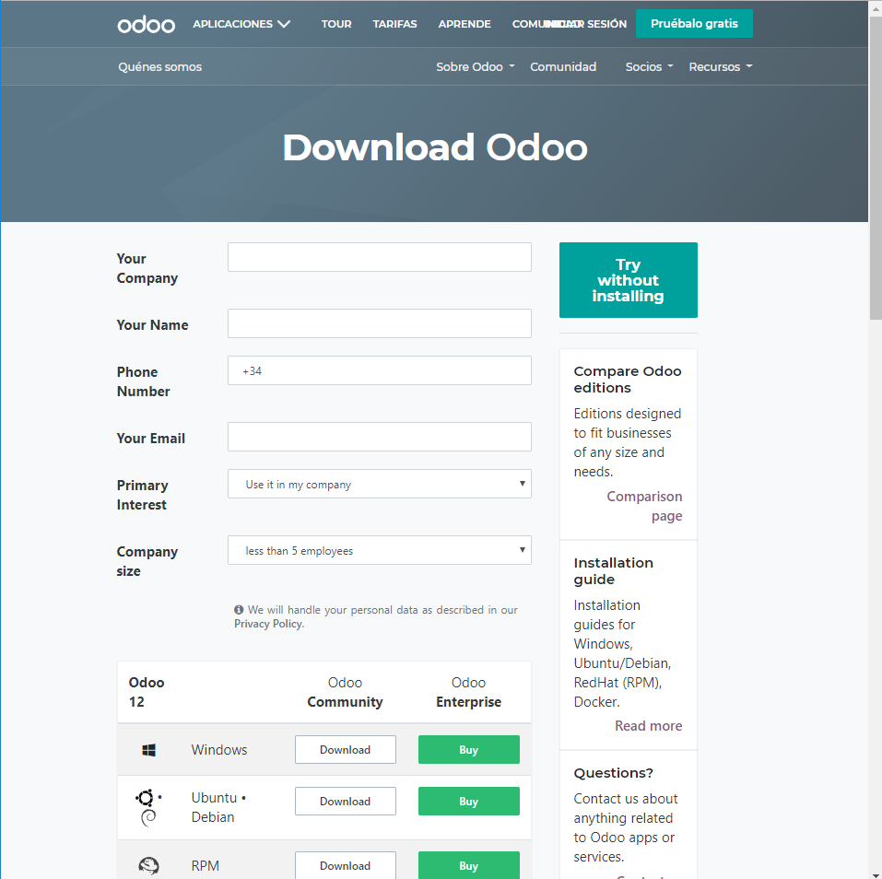
En filezilla Client (que descargamos e instalamos previamente) transferimos el archivo al sistema Linux
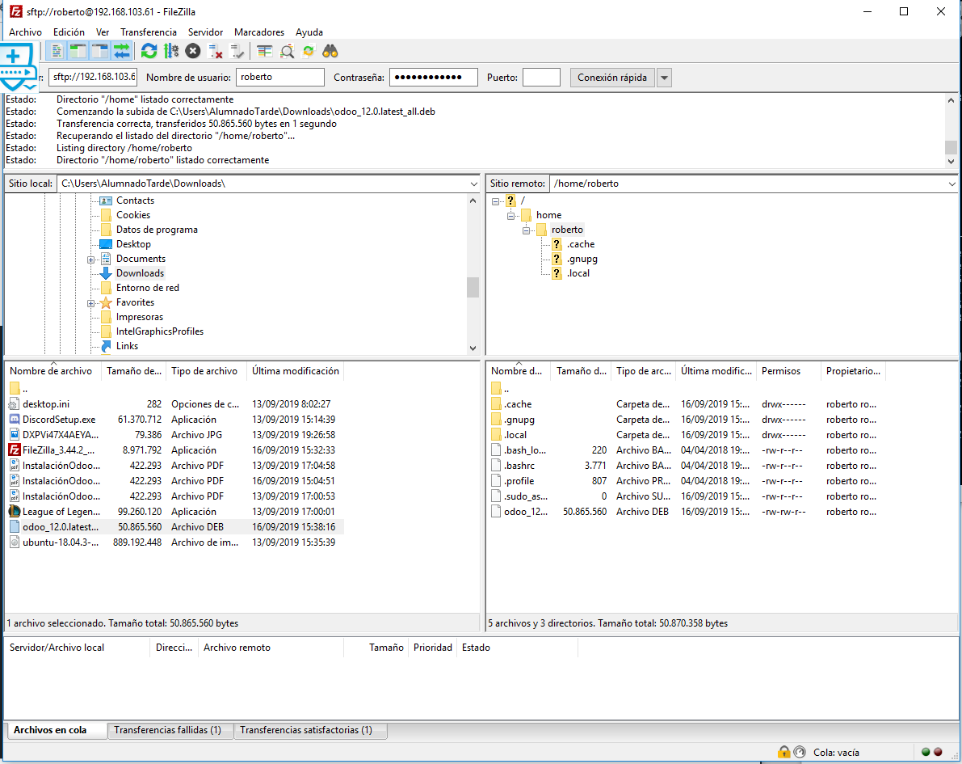
Y ahora instalamos Odoo 12 en la máquina
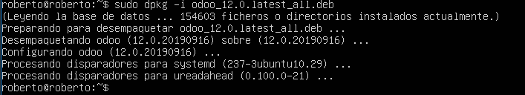
Y ahora comprobamos que odoo está activo (y escuchando)
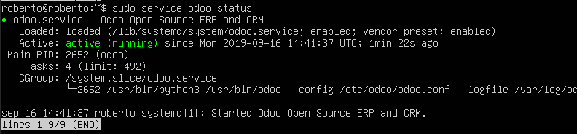
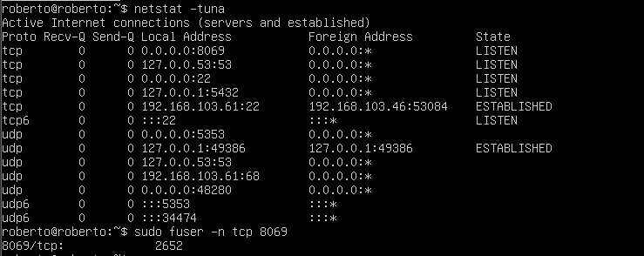
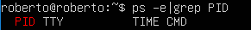

Identificación e instalación de los módulos básicos necesarios en la solución propuesta

Odoo Community cuenta con muchas aplicaciones a nuestra disposición
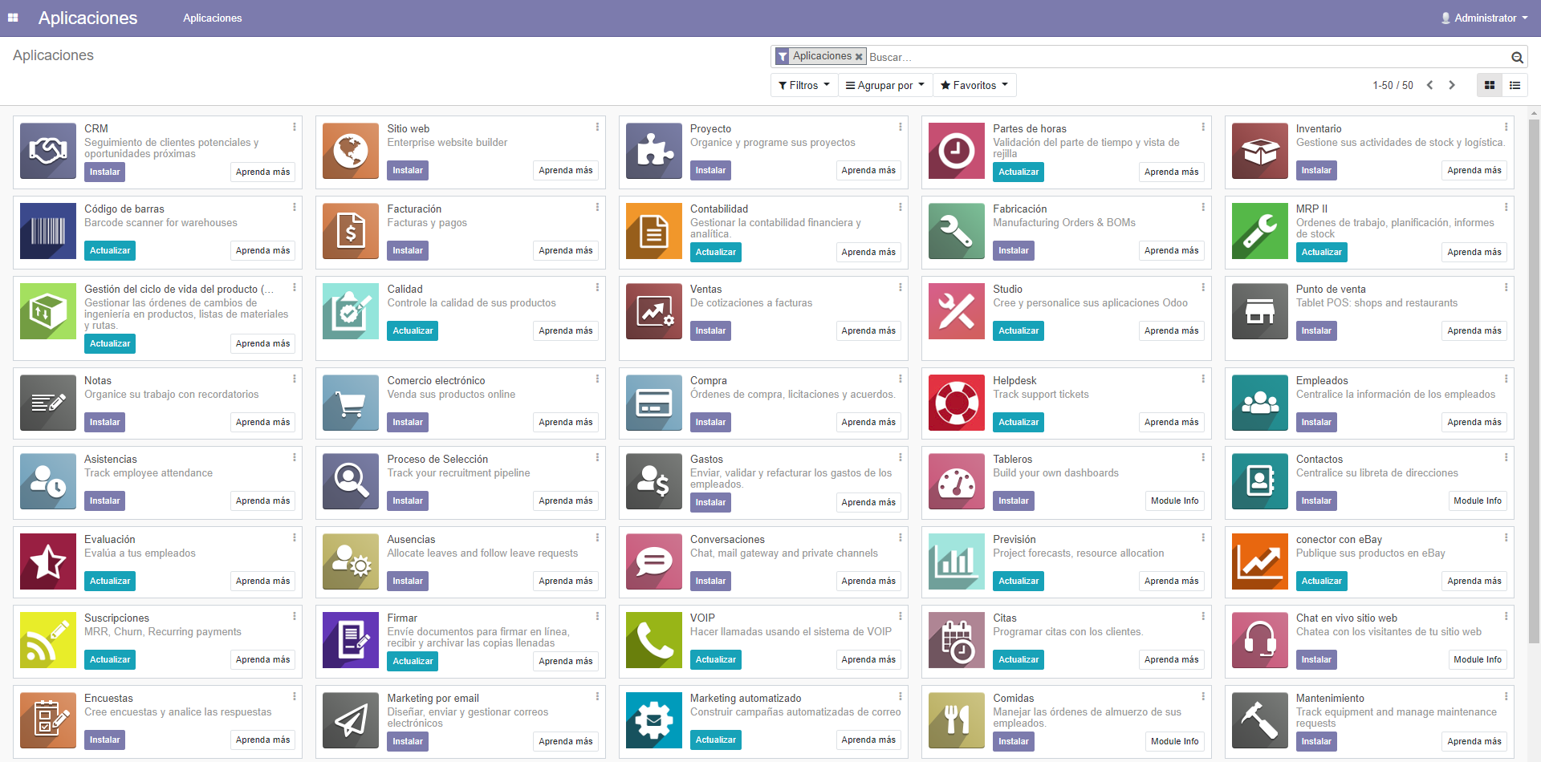
Las aplicaciones que yo veo necesarias para nuestra solución van a ser:
-Facturación: Obviamente, en nuestro negocio vamos a necesitar de este módulo para la creación de las facturas y el envío de estas. Además, se integra con otros módulos que también vamos a usar.
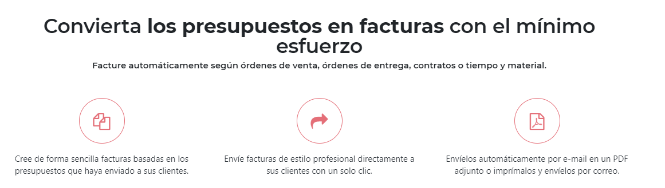
-Inventario: Para la gestión de nuestro almacén. Con él mejoraremos el rendimiento y el tiempo de proceso, y hará la gestión del stock mucho más sencilla. Además de que cuenta con funciones avanzadas interesantes para el futuro.
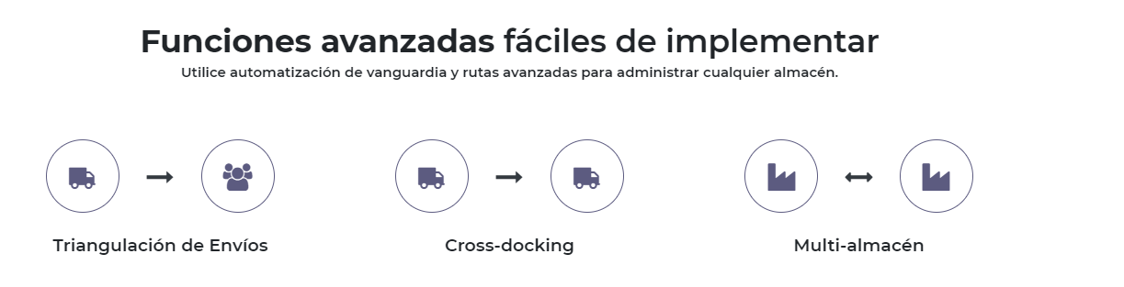
-Ventas: Usaremos también el módulo de ventas, que integra el de facturación. Con el podemos hacer los presupuestos más perfeccionados, e incluso cuenta con la opción de pagar en línea
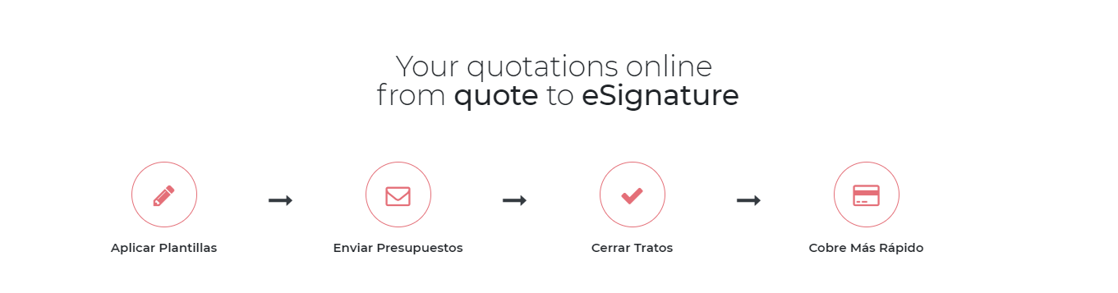
-Punto de venta: Este módulo es básico para los restaurantes. Viene con gestión de inventario integrada, se integra con otros módulos de Odoo, funciona tanto en línea como sin conexión y además no necesita hardware específico para su implementación, pudiendo usarse en tablets, portatiles, etc. Es lo que toda tienda necesita
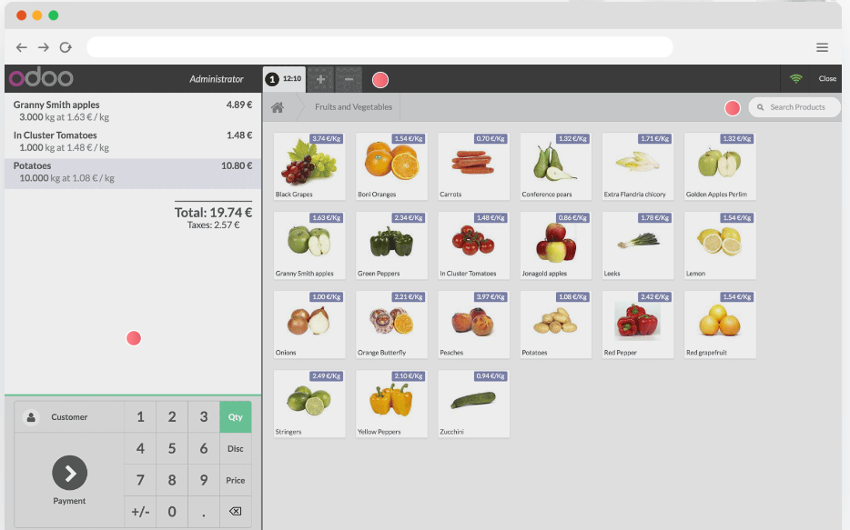
-Compra: El módulo de compras mejorará la cadena de productos, la eficiencia de inventarios, y nos permitirá administrar de forma más sencilla las órdenes de proveedores y compras.

-Empleados: Con este módulo nos podremos encargar de la parte de los Recursos Humanos. Nos permitirá gestionar nuestros empleados, dejándonos supervisar la información importante para cada departamento; podremos monitorizar la hora de asistencia y llevar un registro de las horas trabajadas de los empleados y clasifique por proyecto, cliente o tareas.

-Proceso de selección: Para tener las mejores fórmulas de contratación. Nos permite tener un seguimiento completo de todo el proceso de contratación de los candidatos a empleados que tenga nuestra empresa.

Otros módulos interesantes para cuando la empresa crezca:
-Eventos: Para la creación y la gestión de eventos para el público. Nos permitirá gestionar los ponentes y organizar calendarios, además de vender las entradas de forma online.
-Código de barras: Este módulo nos permitirá mejorar el rendimiento de nuestros stocks gracias a que nos deja leer y usar códigos de barras. Es de Odoo Enterprise.
-Calidad: Con este módulo podremos controlar la calidad de nuestros productos, teniendo puntos de control, administrando alertas de calidad, y además está totalmente integrado.
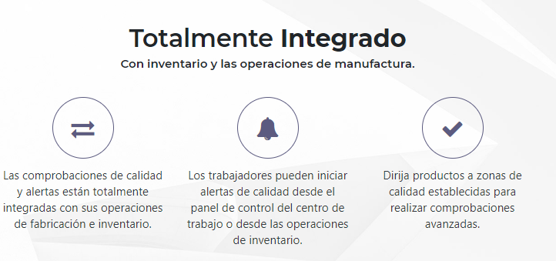
-Contabilidad: Probablemente el mejor módulo dentro de Odoo Enterprise. Tiene varias funciones que ahorrarán tiempo y harán las funciones más simples
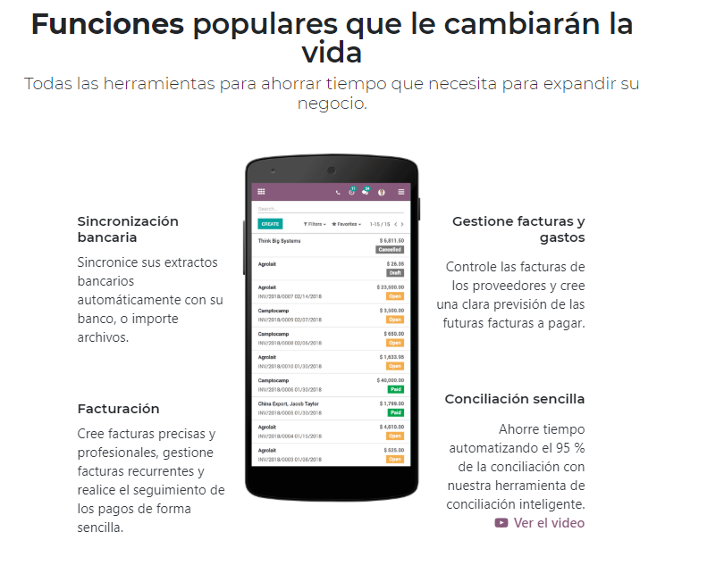
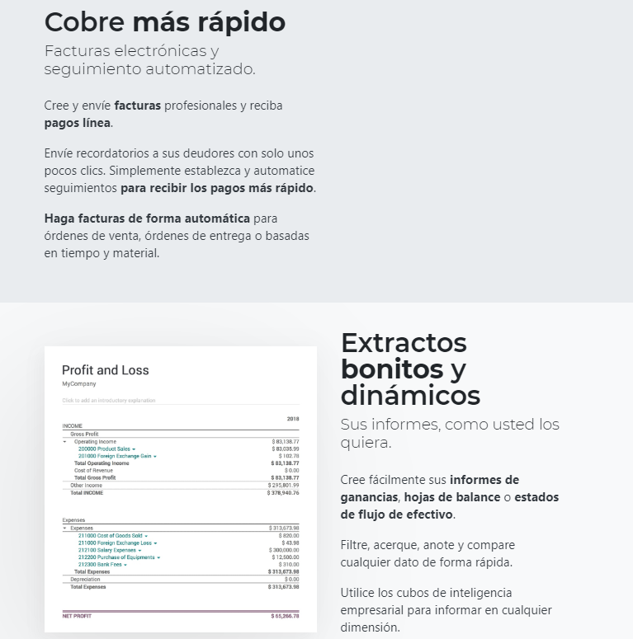

Ahora, para instalar las aplicaciones dichas. Simplemente, accedemos a nuestra base de datos, y en el menú de aplicaciones, las vamos instalando una por una
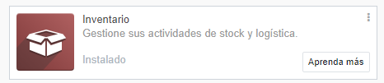

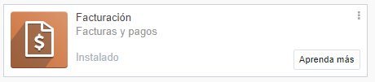

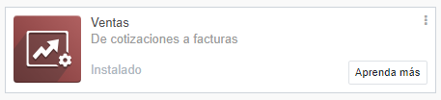

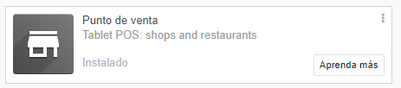

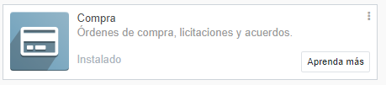

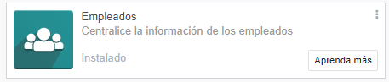

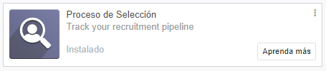

Análisis y adaptaciones

Paso a paso:

Primero iremos a empleados. La vista de empleados tiene varias opciones de las que nuestra empresa puede prescindir, pues procederemos a editarla acorde.
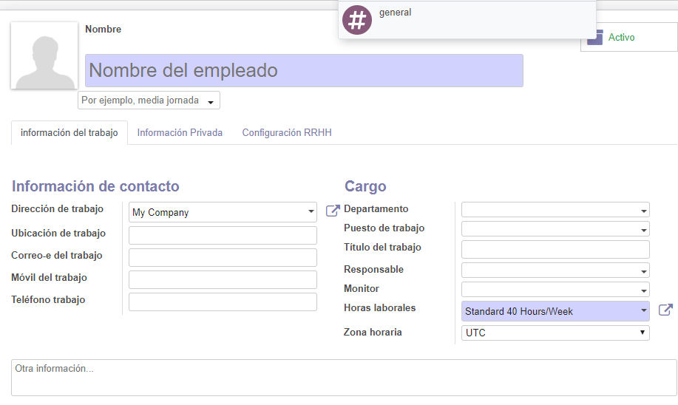
Para ello accedemos a editar vista formulario, arriba con el modo desarrollador activado. Y eliminamos el html los fields que no necesitemos
La vista quedaría así
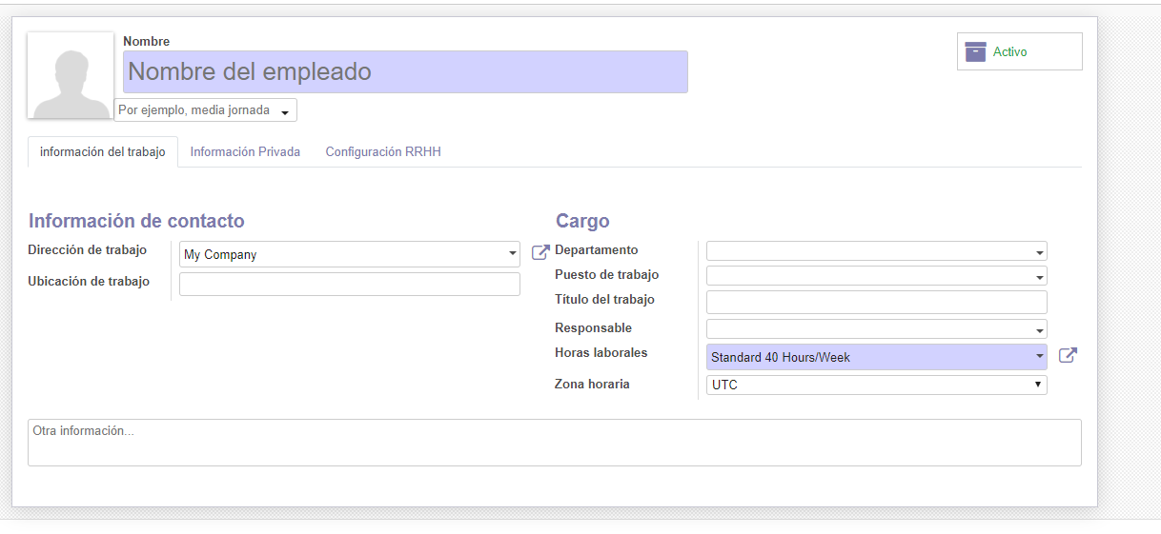
Ahora en los productos de nuestra Tienda, en el módulo de Puntos de venta. Eliminaremos el field de codigo de barras dado que no tenemos acceso al módulo de este para poder trabajar con él correctamente. También eliminaremos referencia interna.
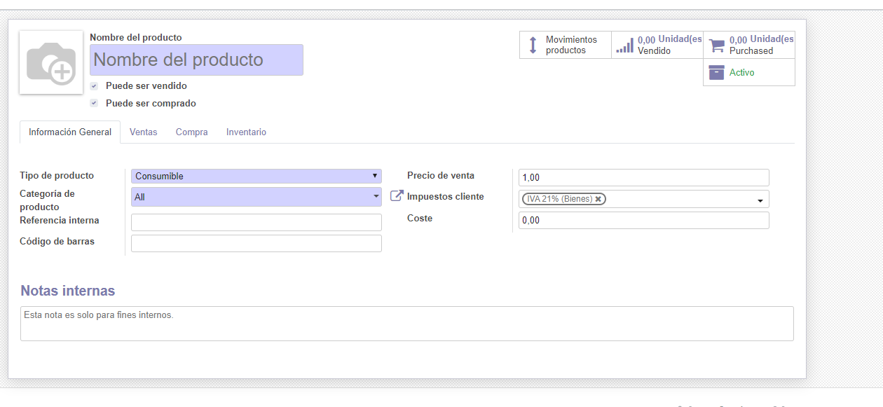
Así quedaría la vista de creación de productos
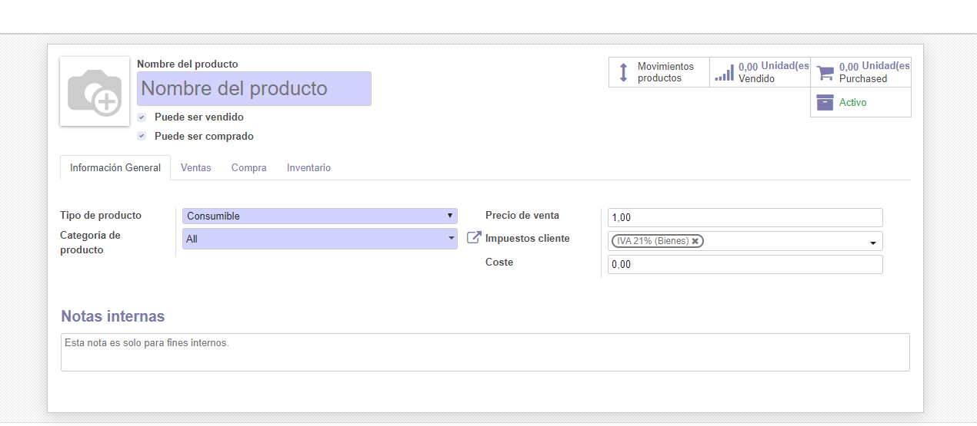
A producto, además, no le añadiremos ningún campo nuevo. Odoo proporciona las herramientas necesarias por la empresa, y son ya lo bastante simples de entender. Por ejemplo, el poder tener categorias, y subcategorias dentro de estas
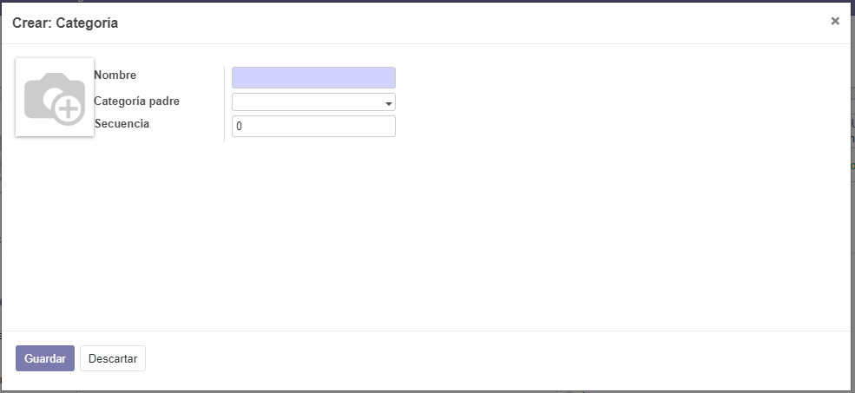
La verdad es que el módulo de punto de Ventas trae ya de por sí todo lo necesario para el mantenimiento de un restaurante y su funcionamiento.
Podemos crear los productos, y asignarles a estos categorías. (Necesario seleccionar All/Saleable/PoS si el producto es PARA VENDER en el punto de venta)
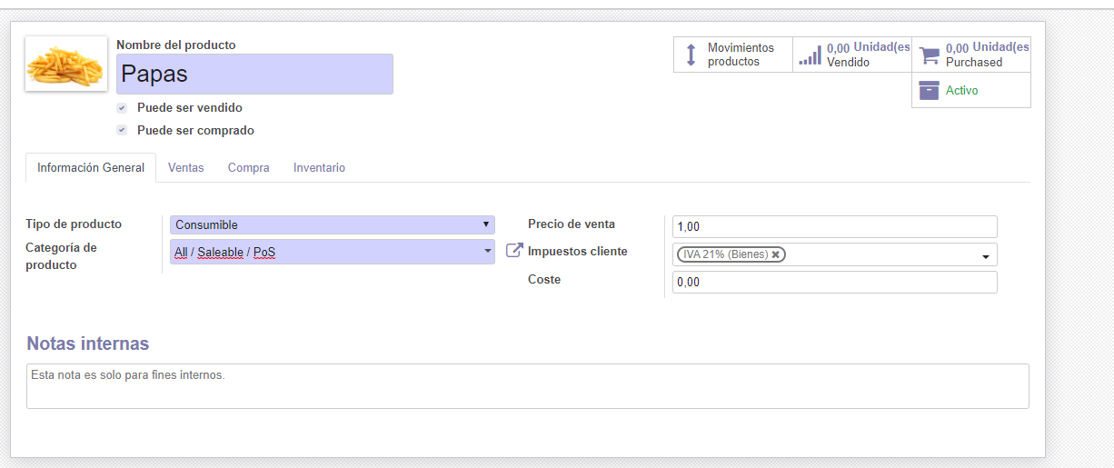
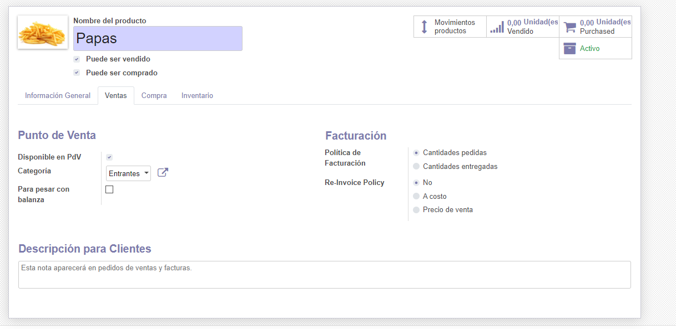
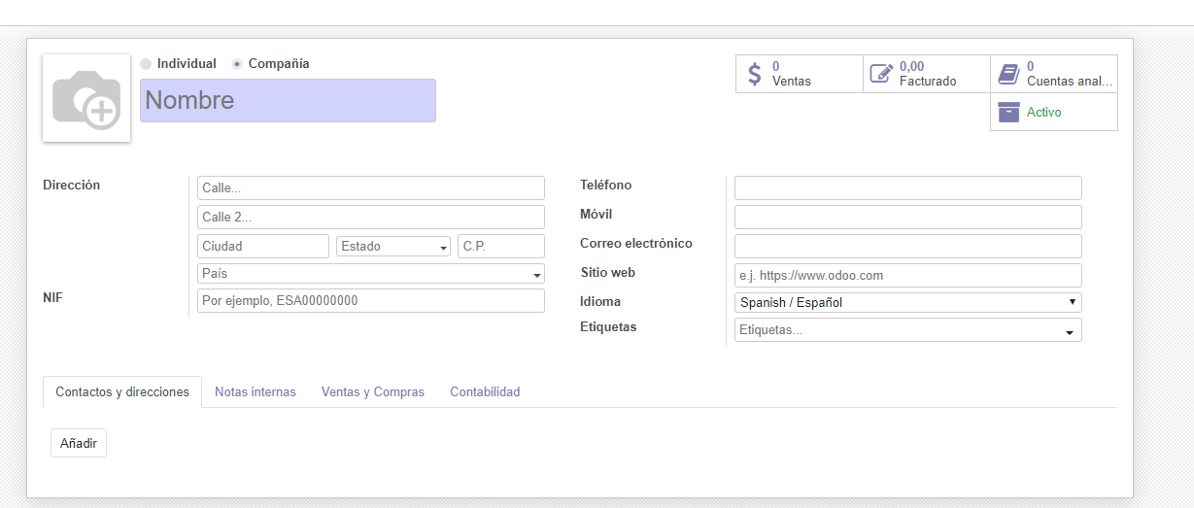
Podemos añadir clientes a nuestra libreta de Clientes
Y añadido, el punto de venta cuenta con su propio asistente visual para hacer los pedidos y varias opciones. Una por ejemplo es modelar el entorno de tu restaurante: las mesas y su capacidad/forma, las plantas que va a tener:
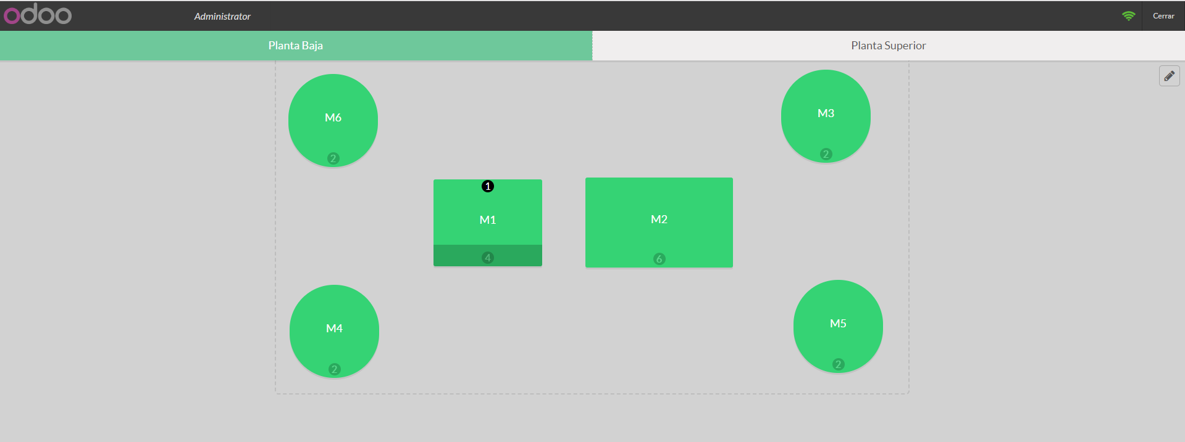
Haciendo doble clic en una empieza el pedido.
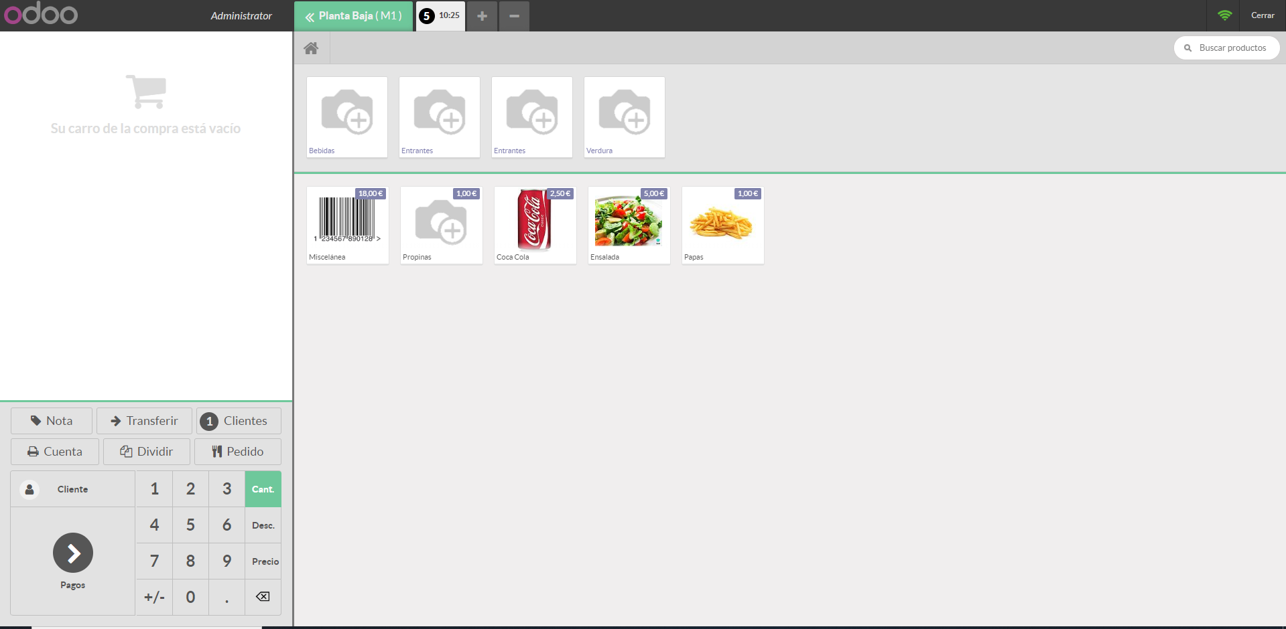
Seleccionando uno de nuestros productos se van sumando a la izquierda.
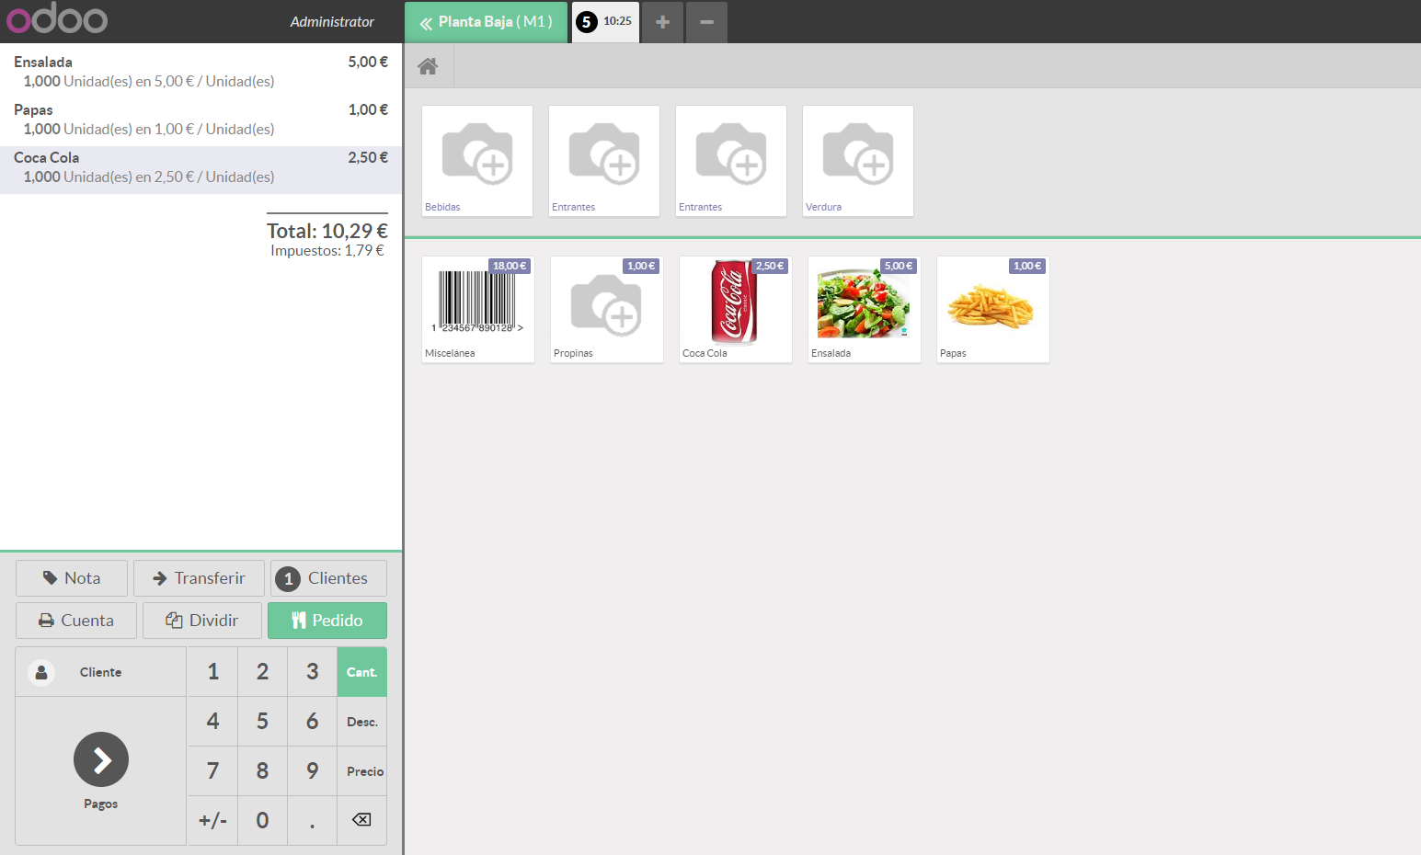

Dando al boton cliente encima de Pagos, podemos dar la información y crear el cliente que va a hacer el pedido
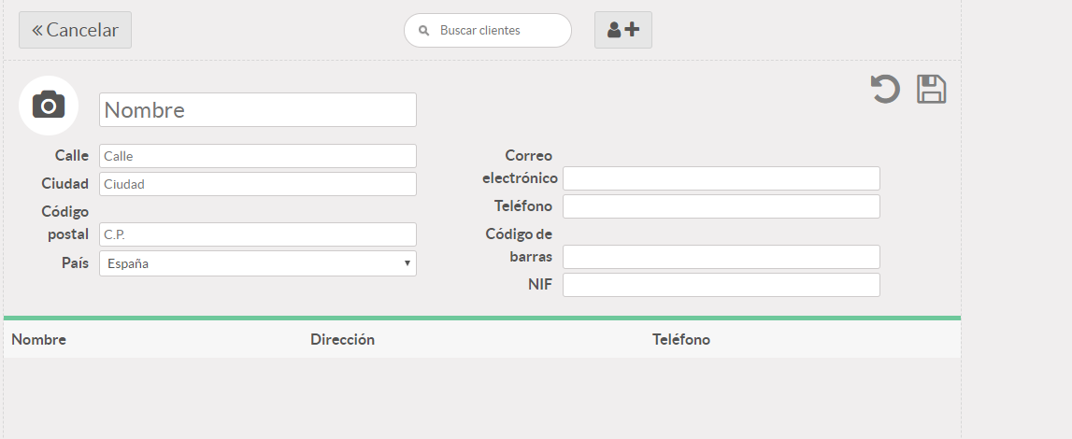
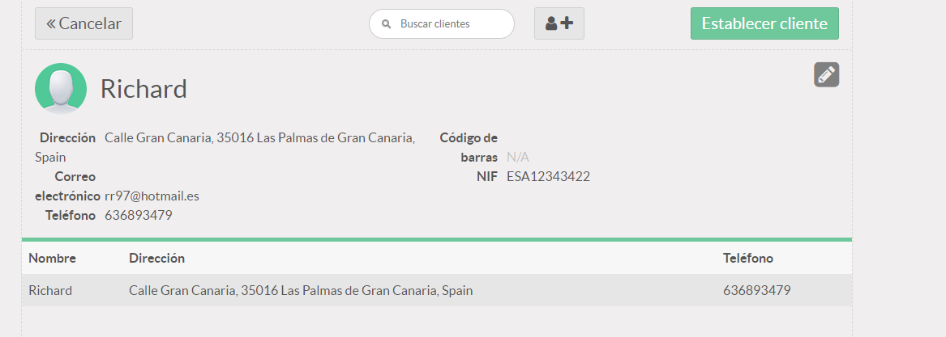
Una vez establecido el pedido queda asignado a él
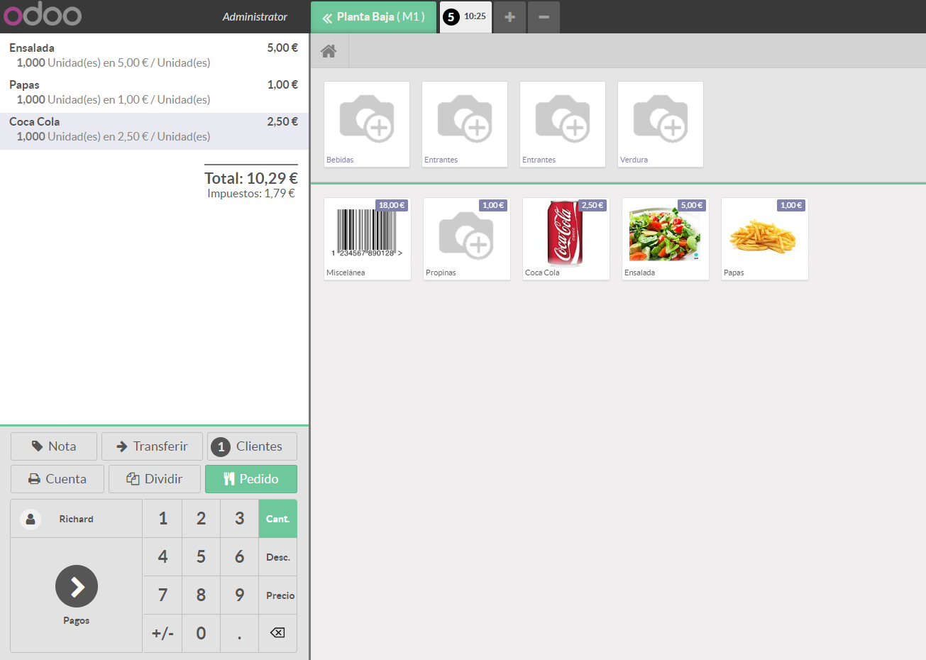

Otras opciones:
-Nota añade una nota al pedido
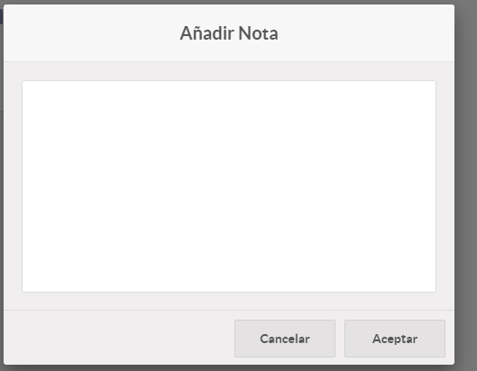
-Transferir deja transferir tu pedido a otra mesa. Por ejemplo, si llegase mas gente a tu mesa y tendriais que pasaros a una mayor
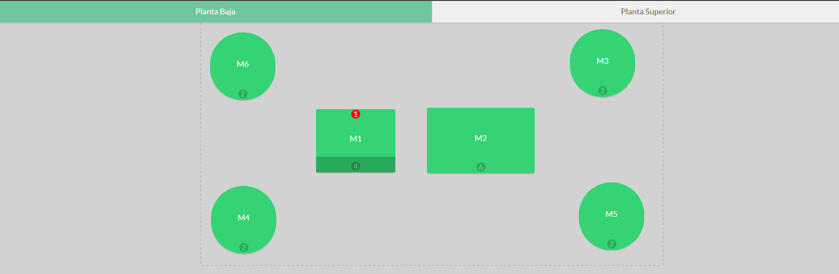
-Clientes te deja especificar el número de clientes de la mesa
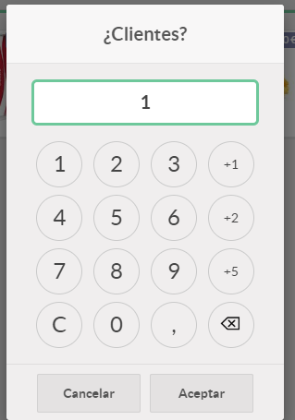

-Cuenta te enseña la cuenta, y te deja la opción de imprimirla
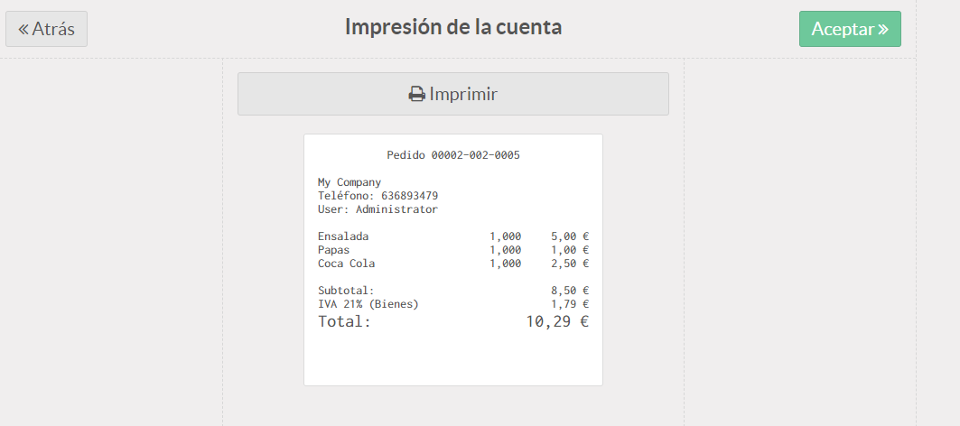
-Dividir es para pagar la cuenta en distintos pagos. Por ejemplo alguien paga 5 euros, otra persona paga otros 5
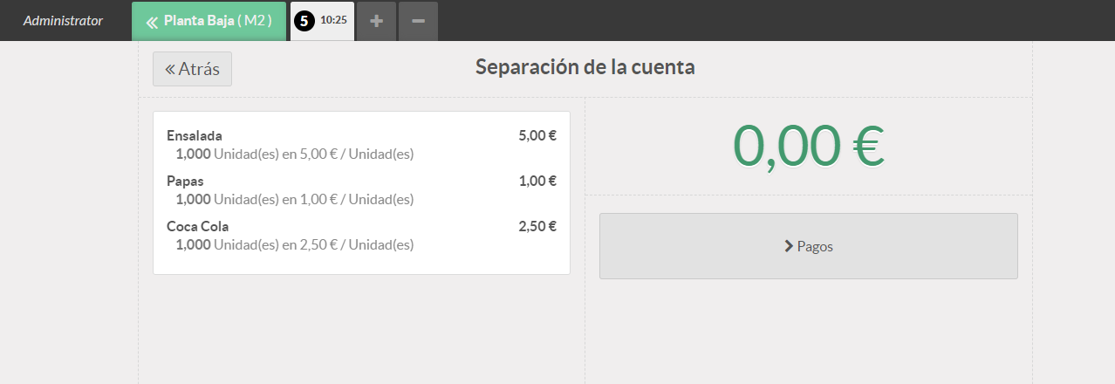
-Desc te ofrece aplicar descuentos a los productos individualmente, la cantidad que elijas
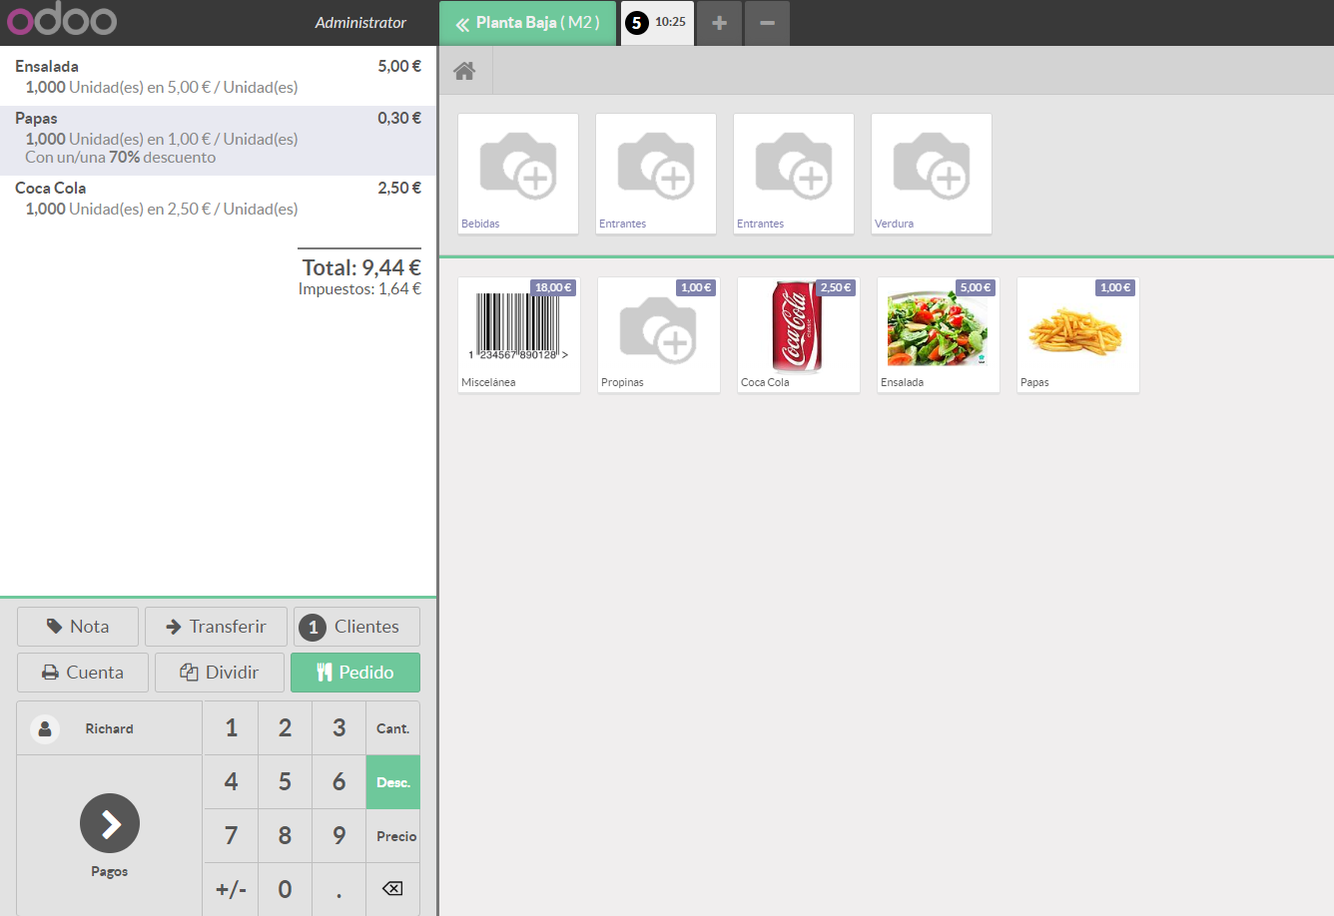

-Precio te deja cambiar el precio de los productos a mano.

Para finalizar un pedido, le damos a pagos. En esta vista podemos elegir la forma de pago, que podemos añadir más adelante

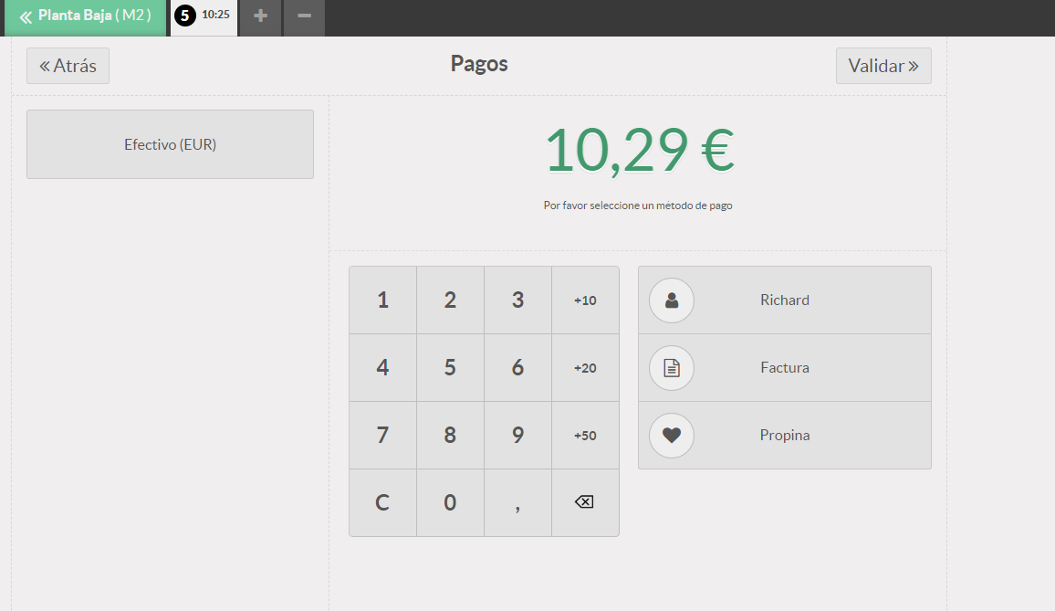
Y ahora solo quedaría pagar y validar el pedido
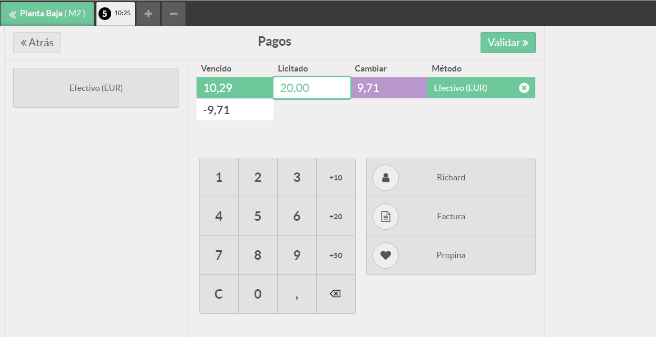
Una vez validado se imprime el recibo y puedes pasar al siguiente pedido

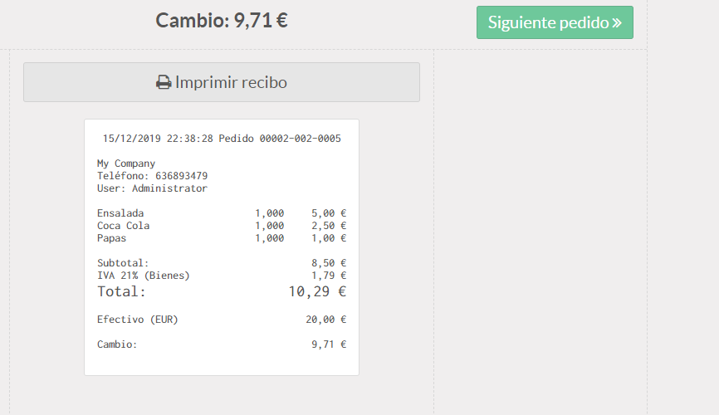
El pedido además queda registrado en la tabla de Pedidos de Punto de ventas
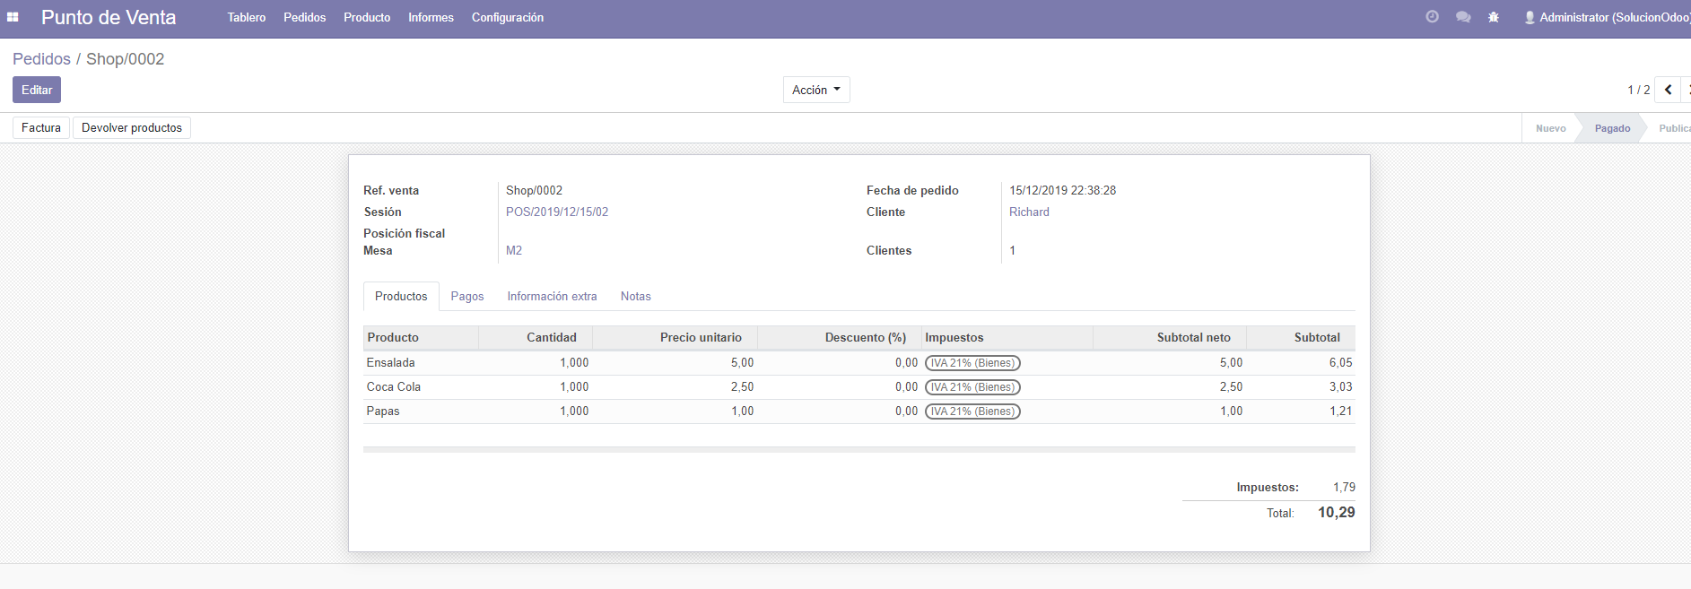
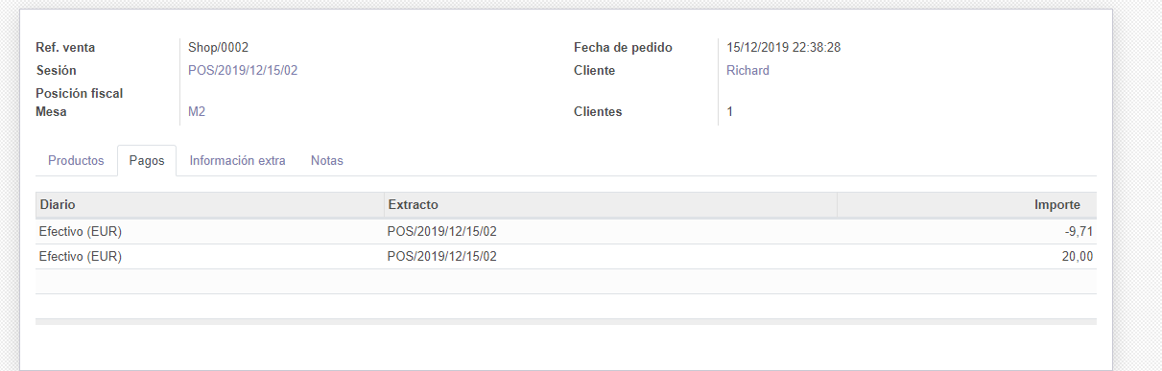
Como se ve, el módulo ya ofrece todo lo que la empresa necesita, con pocos cambios requeridos por no decir ninguno.

También, como me falto especificar, aquí la opción de añadir otras formas de pago, como TPV, banco, etc, a las formas de pago de nuestro punto de venta

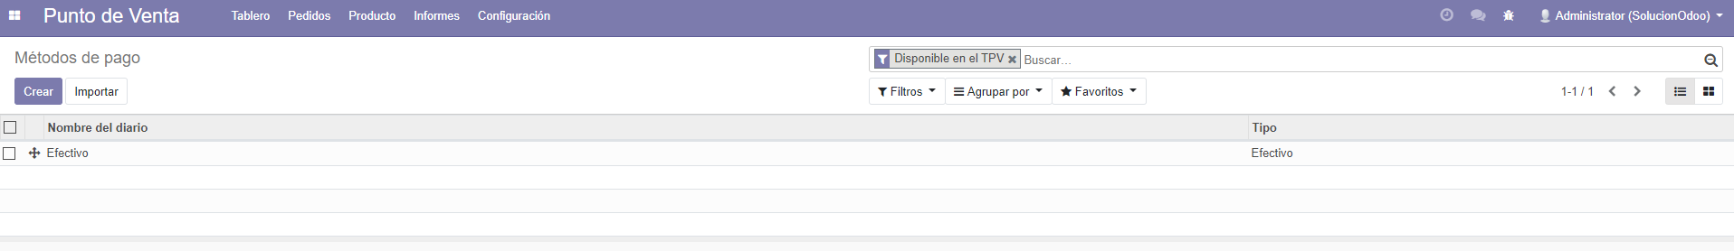
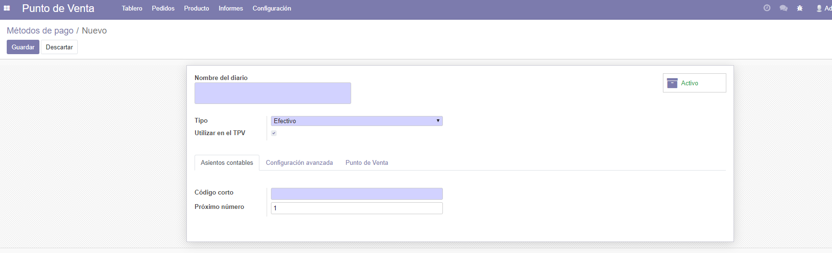
Gráfica de los pedidos hechos (solo hay 1 realizado)
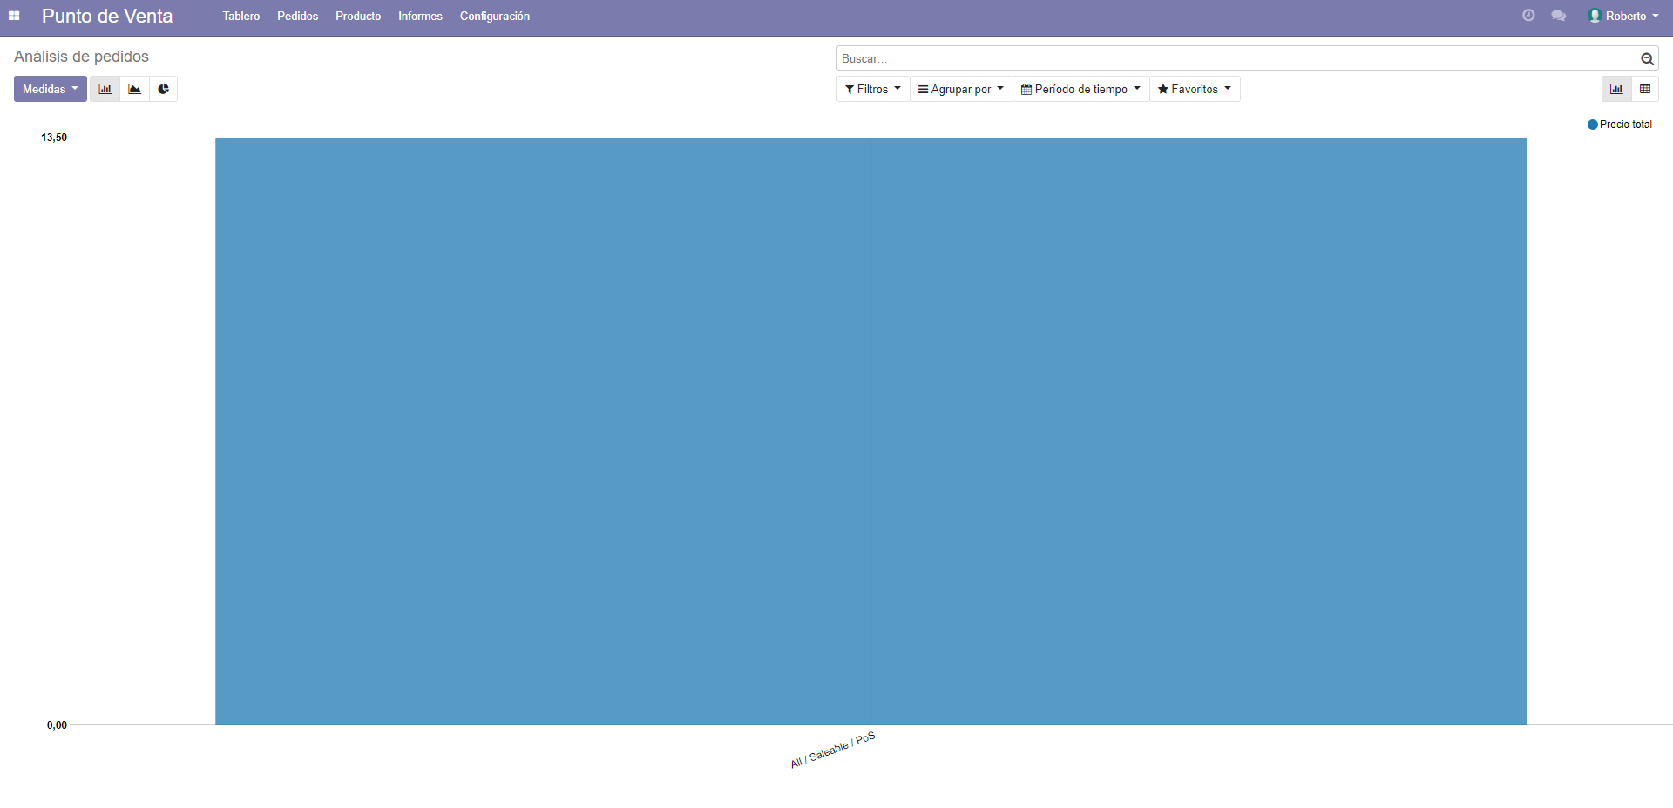

Añadir Empleados Requeridos

Para nuestra tienda solo va a hacer falta 1 empleado: 1 administrador.

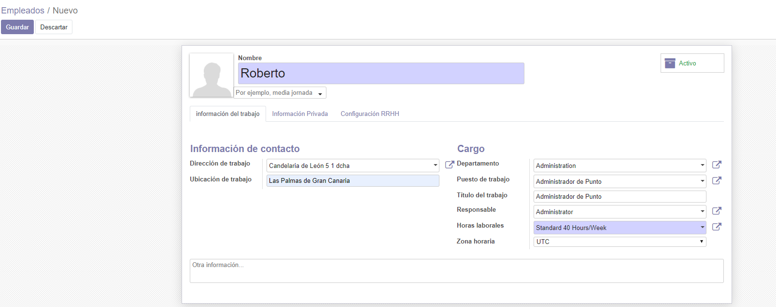
Ahora tendremos que crear el perfil del Usuario
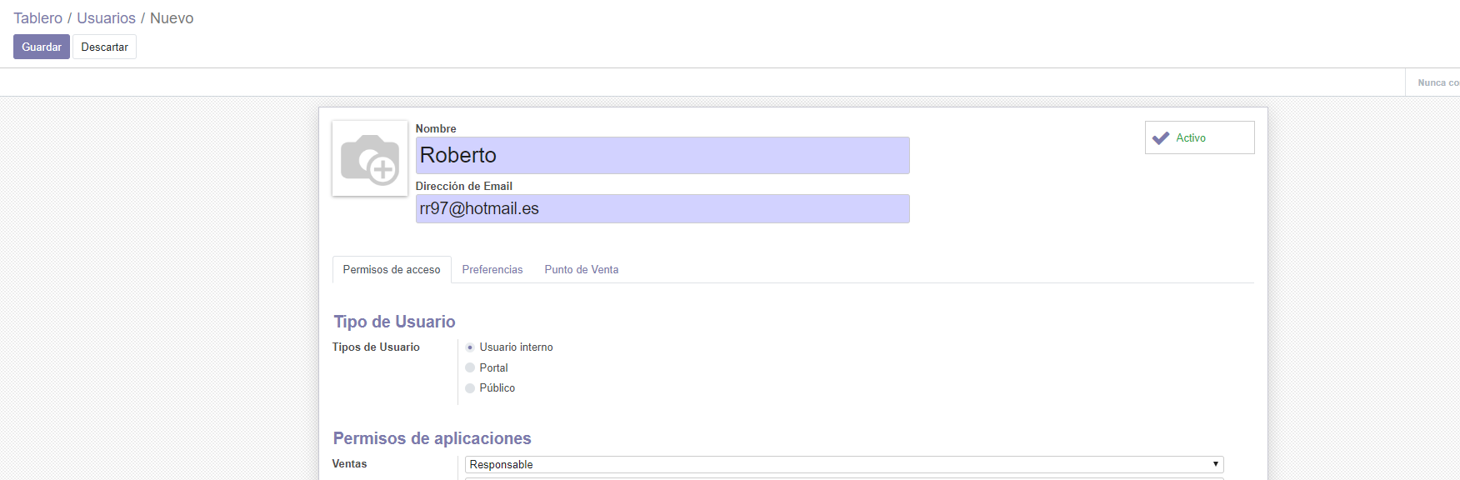
Antes de seguir, dándole a acción le cambiaremos la contraseña porque inicialmente la tiene vacia
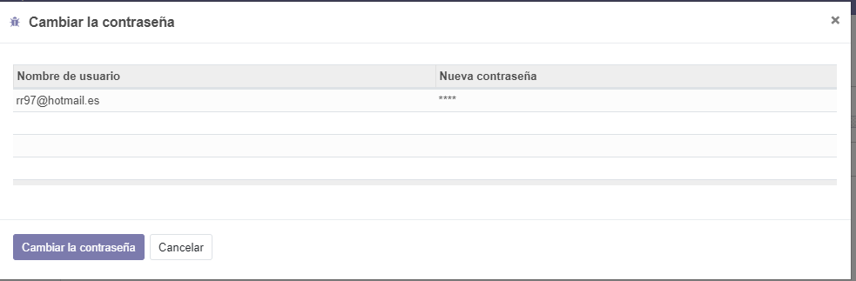
Volvemos al perfil del empleado y vamos a configuración RRHH.
En usuario OpenERP seleccionamos el perfil que hemos creado.
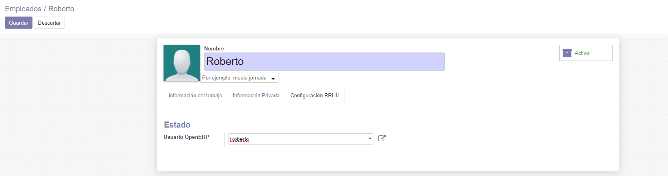
Guardamos y cerramos sesión. Probamos a entrar con él
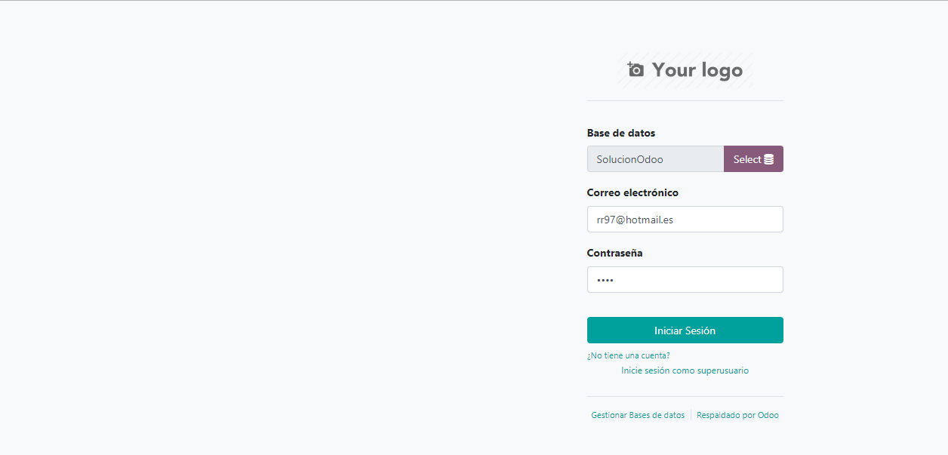
Si vamos a punto de venta, observamos que el usuario puede hacer una nueva sesión, es decir, un restaurante. Por tanto es correctamente el administrador de la nueva tienda
